AI TRPG Engine
操 作 手 册
《雾港末班车》单人 AI 跑团 Demo
适用平台：Windows x64 | 应用版本：0.1.0
编制日期：2026 年 8 月

使用说明
本手册依据项目当前 Electron 代码、随包资料和 docs 设计文档编写。可操作步骤以当前 Demo 已实现界面为准；docs 中标记为 Draft、但尚未出现在当前界面的 V1 设计不作为可用功能介绍。
数据与模型说明
战役数据默认保存在本机 SQLite。使用 DeepSeek 时，完成当前任务所需的受限上下文会发送到 DeepSeek；API Key 由系统安全存储加密保存，不写入战役数据库或战役备份。

目录
1. 系统简介与运行环境
2. 安装与启动
3. 首次使用与 DeepSeek 模型配置
4. 新建战役与选择《雾港末班车》
5. 创建调查员
6. 主界面功能区域说明
7. 输入行动、推进剧情与查看检定
8. 人物卡、地图、时间线与上下文信息
9. 创建检查点、复制恢复与分支管理
10. 战役备份、导入和重新打开
11. 常见问题、使用限制与安全说明
12. 附录：推荐答辩演示流程

1. 系统简介与运行环境
AI TRPG Engine 是一款本地优先的单人桌上角色扮演游戏引擎。玩家使用自然语言描述行动，AI 守秘人负责叙述和扮演 NPC；规则判定、随机结果、权威状态与存档由程序负责。

1.1 当前 Demo 能力
- 运行《雾港末班车》单人调查模组，支持九个场景、五名 NPC、十五件道具、十五条线索与四种结局路径。
- 支持建议行动和自然语言自由行动；需要检定时由程序选择技能、难度并生成可追溯结果。
- 支持调查员创建、人物卡、当前场景、背包、线索、剧情标记、时间线、检查点、分支和战役备份。
- 正式云模型配置以 DeepSeek 为准；模型不可用时部分确定性模板流程仍可运行，但自由文本理解和正式 GM 叙述受限。

1.2 运行环境
项目 | 要求或说明
操作系统 | Windows x64
启动方式 | 安装版，或 win-unpacked 目录中的 AI TRPG Engine.exe
网络 | 本地存档无需联网；调用 DeepSeek 需要网络连接
模型凭据 | 用户自行准备 DeepSeek API Key；可能产生模型调用费用
数据位置 | 战役与设置由桌面主进程管理；战役数据使用 SQLite
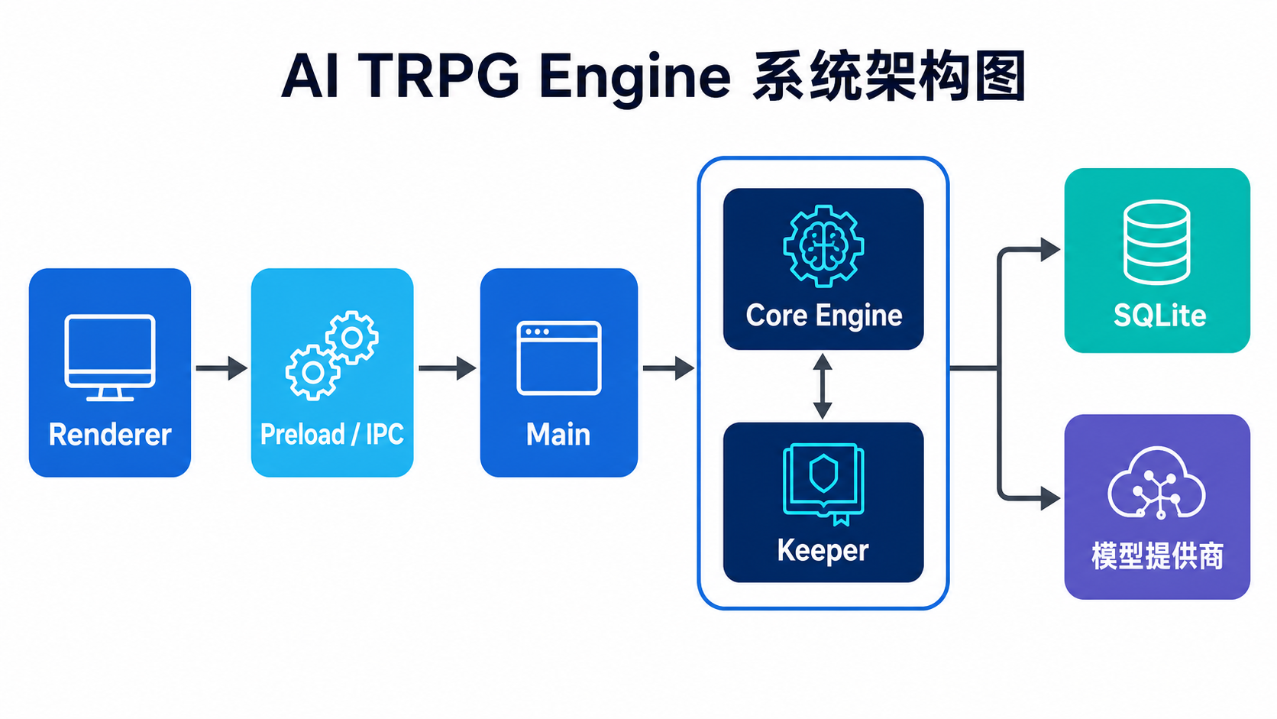
图 1 系统运行架构（Renderer 通过 Preload/IPC 访问主进程与核心引擎）

2. 安装与启动

2.1 使用打包版本
- 取得 Windows x64 安装包或解压后的 win-unpacked 文件夹。
- 安装版按向导完成安装；解压版直接打开 AI TRPG Engine.exe。
- 等待主窗口出现。首次打开时，应用会创建本地设置与战役存储。
- 确认顶部显示 Electron、战役目录和存档状态；若按钮暂时不可用，请等待当前初始化完成。

2.2 开发环境启动（仅项目维护者）
在仓库根目录安装依赖后，可使用 bun run desktop 启动桌面程序。Electron 工作区也提供 bun run dev、bun run typecheck、bun run test 和 bun run build 等维护命令。普通用户不需要执行这些命令。
注意
不要把 node_modules、源码目录或开发命令当作最终用户安装步骤。答辩演示优先使用已打包的 Windows 程序。

3. 首次使用与 DeepSeek 模型配置

3.1 配置步骤
- 单击窗口顶部的“设置”。
- 单击“使用 DeepSeek 云端”，系统会写入 DeepSeek 的预设地址和当前模型配置。
- 在 API Key 输入框粘贴自己的 DeepSeek API Key，然后单击保存。保存成功后，输入框不会回显原始密钥。
- 单击“测试连接”。等待系统检查模型是否存在、最小生成是否成功以及 JSON 输出是否通过。
- 看到“连接成功”后关闭设置面板，再开始正式自由行动。

3.2 配置状态说明
- “API Key 已由系统加密保存”：密钥已通过 Electron safeStorage 保护，并由凭据标识关联到模型设置。
- “模型不存在”或“生成失败”：检查模型名称、账户权限、网络状态和账户余额。
- “连接失败”：检查 API Key 是否有效，网络是否能访问 DeepSeek，以及服务是否暂时限流。
- 模型用量区域显示调用次数、输入与输出 Token 及估算值；实际费用以 DeepSeek 平台账单为准。
隐私边界
只有完成当前 GM 任务所需的受限上下文会发送给模型提供商。战役导出文件不包含模型设置和 API Key。

4. 新建战役与选择《雾港末班车》

4.1 新建战役
- 在顶部战役栏单击“新建”。
- 系统创建名为“未命名战役”的本地战役，并自动切换到该战役。
- 从下拉列表可切换已存在的战役；右侧会显示当前共有多少场战役。
- 如需删除当前战役，单击“删除”并在确认框中确认。删除属于高风险操作，建议先导出备份。

4.2 选择模组
- 单击左上角的模组标题区域，打开模组列表。
- 选择《雾港末班车》。若当前已在使用该模组，条目会显示“正在用”。
- 确认切换。页面会重新加载，并按目标资料包重新装配内容。
模组与战役的关系
换模组等于离开当前时间线。当前战役会保留在数据库中；目标模组若已有存档则继续，没有则从新战役开始。不同资料包的事件不会混写到同一条时间线。

5. 创建调查员
《雾港末班车》在正式开场前要求完成五步创建：前提、职业、技能、经历和确认。调查员一经确认即正式开局，普通分支中不可编辑。

5.1 填写姓名与查看固定属性
- 阅读“前提”页的故事简介，单击“下一步”。
- 在“职业”页输入调查员姓名。职业固定为“记者”。
- 查看八项固定属性：STR 50、CON 50、SIZ 60、DEX 60、APP 50、INT 70、POW 65、EDU 70。

5.2 分配技能点
需要恰好分完 280 点职业点和 140 点兴趣点。职业点只能投入职业技能；兴趣点可以投入全部列出的技能。单项最终技能不得超过 90。
技能 | 基础值 | 职业点可投入
侦查 | 25 | 是
聆听 | 20 | 是
图书馆使用 | 20 | 是
话术 | 5 | 是
心理学 | 10 | 是
开锁 | 1 | 否，仅可投入兴趣点

5.3 选择人生经历并确认
- 档案通信员：偏向核对旧档案，并获得与沈鹭及档案相关的初始信息。
- 旧线事故记者：与旧线事故报道和顾弦相关。
- 站务账簿抄写员：与站务账簿、罗姨和名单核对相关。
- 潮汐合影摄影师：与站员合影和神秘女孩相关。
- 选择一项人生经历。当前版本不支持自由输入背景。
- 进入“确认”页，核对姓名、固定属性、生命、理智、技能和关系。
- 确认职业点与兴趣点剩余均为 0，且页面没有校验错误。
- 单击“确认调查员并开始”。系统写入不可变调查员档案并显示正式开场。

6. 主界面功能区域说明
桌面宽屏采用三栏主持桌。叙事位于中心，角色与场景信息位于左侧，记录与战役状态位于右侧。窄窗口会切换为底部栏目导航。
区域 | 主要组件 | 用途
顶部 | 战役、模组、设置、恢复、导入导出 | 管理当前战役、模型和存档工具。
左栏 | 调查员卡、当前场景 | 查看属性、技能、生命、理智、当前位置、已访问地点与在场 NPC。
中栏 | GM 叙事、建议行动、自由输入 | 阅读剧情、选择建议或输入自己的行动。
右栏 | 背包、线索、剧情标记、时间线、事件记录 | 查看已提交的权威状态与历史。
移动/窄窗 | 叙述、调查员、场景、记录 | 通过底部四个栏目在同一信息结构间切换。
权威状态
右侧显示的背包、线索、剧情标记、事件和版本来自已提交状态。GM 叙述不能直接覆盖这些事实。

7. 输入行动、推进剧情与查看检定

7.1 两种行动方式
- 阅读 GM 当前叙述和建议行动。
- 快速操作：直接单击一个建议行动。建议行动携带结构化意图，通常处理更快、更稳定。
- 自由操作：在输入框用自然语言描述想做的事，然后单击“行动”或按 Enter。Shift+Enter 可换行。
- 等待“正在处理”状态结束。处理期间不要重复提交同一行动。
- 阅读 GM 返回的新叙述、规则卡片和下一组建议行动。
输入框提示为“你打算做什么？直接说就行，建议行动只是省事，不是能做的全部。”玩家无需输入 /roll，也无需自己指定检定技能或难度。

7.2 检定结果
- 系统根据规则、当前场景和行动条件判断是否需要检定。
- 公开检定会显示采用的技能值、普通/困难/极难阈值、骰点与结果。
- 人物卡会高亮当前相关技能，时间线会标记该回合“掷了骰”。
- “换一种说法”只基于同一批已提交事件重新叙述，不重掷骰、不改变状态版本。
推荐演示输入
在七号站台输入：“查看四周，重点注意是否有可以让列车员回答问题的办法”。验收资料预期人物卡高亮侦查 87，并显示可追溯检定结果。

8. 人物卡、地图、时间线与上下文信息

8.1 调查员卡与当前场景
- 调查员卡显示已确认的档案、固定属性、生命、理智、技能和人生经历关系。
- 当前场景显示团内时间、调查员所在地点、已访问地点、可见道具数量和在场 NPC。未访问地点不会泄露真实名称。
- 背包列出调查员当前持有物品；已知线索只显示已经确认的事实。

8.2 时间线、分支和事件记录
- 时间线按回合聚合事件，每个条目显示状态版本、摘要、团内时间和掷骰标记。
- 单击“回到这一版”不会删除之后的内容，而是从该版本创建新分支。
- 出现多个分支后，可在分支列表中单击“切过去”查看或继续另一条时间线。
- 事件记录只追加，显示玩家可见的权威事件及版本。

8.3 上下文与调试信息
上下文使用面板用于说明当前角色、场景、线索等信息如何占用上下文预算。调试后台任务默认关闭；即使开启，也只显示 after-commit 的只读诊断，不应将幕后秘密当作玩家信息。

9. 创建检查点、复制恢复与分支管理

9.1 创建检查点
- 单击顶部“测试与恢复”。
- 单击“创建检查点”。系统以当前分支和状态版本创建手动检查点。
- 检查点条目显示标签、版本、前情摘要和状态哈希。

9.2 复制并恢复
- 在检查点列表中找到目标检查点，单击“复制并恢复”。
- 如果目标版本早于当前进度，阅读确认提示并选择是否继续。
- 系统从检查点创建新的恢复分支并自动进入该分支；来源分支、事件和叙述保持不变。
- 恢复视图会显示检查点前情和近期真实对话，检查点之后的回合不会出现在恢复分支中。

9.3 重新创建调查员
只有标签为“正式开局前”的检查点提供“重新创建调查员”。使用后会建立一条未开局子分支，让用户重新完成调查员创建；来源分支仍绑定原调查员，不会被修改。
分支原则
恢复和回到旧版本均采用“复制后继续”，而不是覆盖原时间线。这样可以尝试不同选择，同时保留来源分支。

10. 战役备份、导入和重新打开

10.1 导出战役
- 切换到需要备份的战役。
- 单击顶部“导出”。
- 选择保存位置并保管导出的 JSON 文件。导出内容是战役权威数据，不是单纯聊天记录。

10.2 导入战役
- 单击顶部“导入”，选择本引擎导出的 JSON 文件。
- 系统校验备份格式、数据完整性和资料包引用。
- 校验通过后导入并加载战役；若资料包版本不匹配或数据被篡改，系统会拒绝导入。

10.3 关闭后重新打开
正常关闭应用后再次启动，从顶部战役下拉列表选择原战役即可继续。当前战役、分支、调查员、事件和叙述会由本地数据库恢复。
备份不包含的内容
战役备份不包含桌面设置、模型配置和 API Key。更换电脑后需重新配置 DeepSeek 凭据。

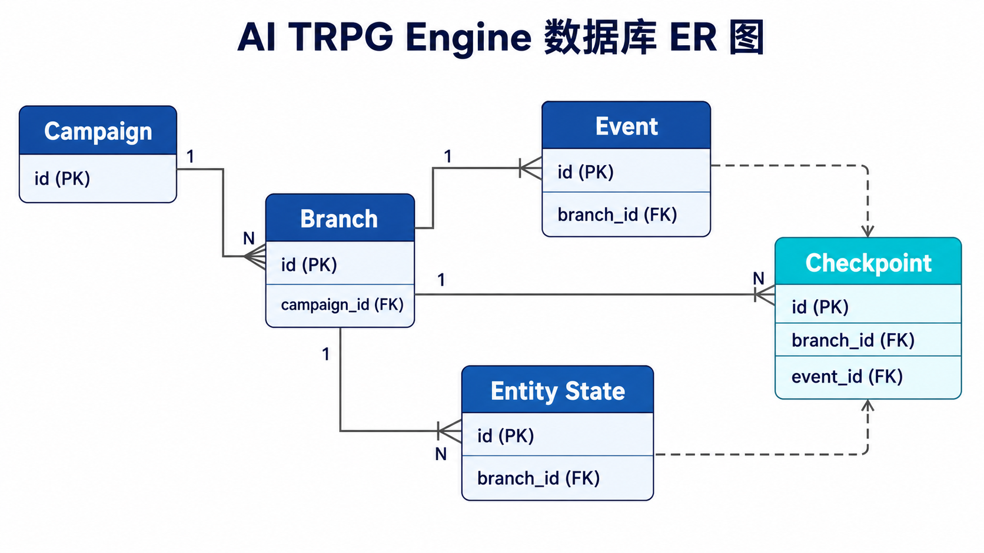
图 2 战役、分支、事件、实体状态与检查点的主要数据关系

11. 常见问题、使用限制与安全说明
问题 | 处理方式
模型连接失败怎么办？ | 重新打开“设置”，检查 DeepSeek API Key、网络、模型名称、账户权限和余额，然后再次测试连接。
为什么不能修改调查员？ | 调查员确认后即绑定当前分支。若要重建，使用“正式开局前”检查点的“重新创建调查员”。
为什么恢复后原进度还在？ | 系统恢复时创建新分支，来源分支不会被覆盖。可在时间线分支列表中切换。
为什么自由输入效果受限？ | 正式自由文本路由与 GM 叙述依赖可用的 DeepSeek 配置；模型不可用时只能使用部分确定性流程或模板。
导入为什么被拒绝？ | 备份必须由本引擎导出，并通过结构、哈希和资料包引用校验。被篡改或资料包不匹配的文件会被拒绝。
数据是否全部离线？ | 战役状态和存档本地保存；调用 DeepSeek 时，当前任务所需的受限上下文会发送到云端。

11.1 当前版本限制
- 当前是 Demo，不是完整 V1.0；没有通用作者工具、自动更新、多人模式或真人 GM 模式。
- 当前调查员职业和属性固定，人生经历只有四种，不能自由输入背景。
- 正式云模型只支持 DeepSeek；Ollama 兼容代码保留，但不是当前默认认证配置。
- Windows 打包可运行，但仍使用 Electron 默认图标，部分发布包装信息尚未完善。

12. 附录：推荐答辩演示流程
以下流程覆盖模型配置、调查员创建、自然语言行动、检定、检查点、恢复和分支，是展示当前系统核心价值的最短闭环。
- 启动 Windows 程序，展示顶部战役栏、本地存档状态和三栏主持桌。
- 打开“设置”，说明 DeepSeek API Key 由系统加密保存，并完成连接测试。
- 新建战役并选择《雾港末班车》。
- 创建调查员：分完 280 职业点、140 兴趣点，选择“潮汐合影摄影师”，确认开局。
- 在七号站台输入推荐观察语句，展示自然语言路由、侦查检定、人物卡高亮和可追溯结果。
- 推进至少三轮玩家/GM 对话，创建检查点，再推进一轮。
- 使用“复制并恢复”，展示恢复前情、最近对话及新分支；切回来源分支说明原时间线未被覆盖。
- 最后展示导出/导入入口、架构图和 ER 图，说明本地优先、事件溯源和模型隔离。
演示前检查
使用全新战役；提前确认 DeepSeek 可用且账户余额充足；不要使用包含剧透或开发测试数据的旧分支；准备一份已导出的战役备份用于演示导入。

